**C:\Users\fmunoz\AppData\Local\Microsoft\Windows\Temporary Internet Files\Content.IE5\6KJBY2NH\MC900286216[1].wmf**

**TORNEIG DE BASKET INCLUSIU.**

**3X3**

FECAFAMM **(Federació Catalana d’associacions de Familiars i Persones amb Problemes de Salut Mental) té el plaer de convidar-los a participar en les Primeres Jornades de Bàsquet Inclusiu, modalitat 3x3 que tenim previst realitzar el pròxim dissabte 7 de maig.**

**L’objectiu és promocionar la inclusió social de les persones amb problemes de salut mental a través de l’esport.**

**Vine a jugar a bàsquet i lluita contra la discriminació en salut mental!!!**

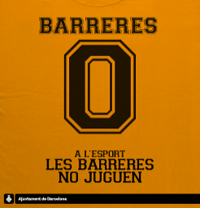

**SI ESTÀS INTERESSAT CONTACTE AMB NOSALTRES: AFAMMEBAN (Club Badiu) Tlf 93 383 58 39**

Av. Dr Bassols 62 Badalona **[](http://www.familiarsmalaltsmentals.org/index.asp)**